Elkezdődött a síszezon: így védjük a mobilunkat télen
Síelés, szánkózás, túrázás: hasznos tippek külföldi utazásra
Hidegben vajon gyorsabban merül az akkumulátor? Megugorhat a roamingdíjunk síelés közben? Kárt tehet-e a havazás a telefonban? A téli hónapokban sokan döntenek úgy, hogy a környező országokba utaznak síelni, snowboardozni, szánkózni vagy túrázni: a Yettel tavalyi adatai alapján például jól látható, hogy a decemberhez képest januárban megugrik, és áprilisig növekszik a roamingforgalom a legkedveltebb sícélpont országokban – azonban az utazási előkészületek mellett nem árt a mobilunkat is felkészíteni. A Yettel szakértője most megoszt néhány tippet, hogy gondtalanul használhassuk a telefonunkat a téli sportolás alatt is.
Ahogy a táskánkat bepakoljuk, a mobilunkat is előre készítsük fel az utazásra
Külföldi utazás előtt mindig ellenőrizzük, milyen roaming-díjzónában van az adott ország, és mennyi roaminghívást vagy adatot tartalmaz az előfizetésünk. Az EU-ban és az 1-es díjzóna országaiban általában a magyarországi tarifának megfelelő feltételekkel használhatjuk a telefonunkat, de például Svájc és Szerbia is a 2-es díjzónába tartoznak, ahova a Yettel szakembereinek javaslata szerint érdemes már előre a kedvezőbb árazású netezést biztosító adatjeggyel készülni. Ahogy a téli sportokra célszerű utas- és balesetbiztosítást kötni, ugyanígy köthetünk biztosítást a mobilunkra is, hiszen az ilyen kalandos kiruccanások idején a telefon sérülésének a kockázata is megnő, érdemes előre aktiválni. Ezek a mobiltársaság weboldalán vagy mobilalkalmazásában elérhetőek.
A roaming-adatkeret tudatos használatához ugyanígy már indulás előtt töltsük le a szükséges alkalmazásokat, pl. offline térképeket vagy a sípálya bérletet. Szerencsére már sok olyan alkalmazást is találhatunk, amelyekkel maximalizálni tudjuk a snowboardozási vagy síelési élményt. Például vannak olyan appok, amikkel az időjárás-jelzéstől kezdve a pályaállapotig mindenről kaphatunk információt, vagy rögzíthetjük a megtett távot, szintkülönbséget és sebességet. Ezeket is érdemes előre telepíteni a telefonra, így akkor sem lesz probléma, ha épp nincs hálózat vagy minimalizálnánk a külföldi adatforgalmat.
Telefon felkészítve, irány a havas táj és a mínuszok! Mire figyeljünk?
A hideg elleni védelem nem csak a szervezetünknek fontos: az alacsony hőmérséklet miatt gyorsabban lemerülhet a telefon akkumulátora, így akár a szükséges alkalmazásokat (például térkép, síbérlet, fordítóprogram) sem tudjuk elérni. Ha van rá lehetőség, az appokat sportoláskor offline módban használjuk, ezzel is növelve az akkumulátor napi élettartamát.
A nadrágzsebek helyett a mobilunkat inkább a kabát belső zsebében tároljuk, mert innen kisebb eséllyel esik ki és valamivel melegebb hőmérsékleten tarthatjuk. A síkesztyűk többsége nem alkalmas az érintőképernyő kezelésére, ezért használatuk során könnyebben érheti baleset a telefont, például leeshet a hóba. Ezt megelőzve válasszunk érintőképernyő-kompatibilis kesztyűt és ha gyárilag nem vízálló a készülék, készítsük fel a telefont vízálló tokkal és képernyővédővel. Ezek nemcsak a nedvességtől, hanem az ütésektől és karcolásoktól is megóvják a készüléket. Emellett figyeljünk a tartozékokra is: a kábeleket és csatlakozókat száraz, zárható helyen tároljuk, valamint nedves környezetben ne töltsük a telefont, mivel ez zárlatot okozhat.
Ha határközeli területre utazunk – például Ausztriába egy svájci határhoz közeli síterületre –, érdemes a telefon hálózatválasztását „automata” helyett „kézi” üzemmódra állítani, mert ezzel elkerülhetjük, hogy a mobilunk véletlenül a másik ország, a példa esetében a svájci, drágább díjzóna hálózatára csatlakozzon.
Ha csak a legfontosabbra szeretnénk felhasználni roaming-keretünket, akkor a készülékbeállítások között kapcsoljuk ki az alkalmazások automatikus, mobilhálózaton történő frissítését, mivel ezek nagy adatforgalmat generálhatnak, és állítsuk be, hogy a fotók vagy videók feltöltése csak WiFi hálózaton történjen. A véletlen adatforgalmazás elkerülése érdekében akár ki is kapcsolhatjuk az adatroamingot vagy a teljes mobil adatforgalmat.
Hidegből a melegbe – csak lassan a telefonnal!
Ha tartós hideg után hirtelen melegbe kerül egy készülék, akkor a telefon burkolatán és belsejében párakicsapódás történhet, ami károsíthatja a készülék elektromos alkatrészeit. Hirtelen hőmérsékletváltozáskor tehát inkább hagyjuk a telefont néhány percig fokozatosan átmelegedni, mielőtt bekapcsolnánk. Ha egy készülék beázott, azt a lehető leghamarabb száraz helyre kell tenni, lehetőleg állítva. Tölteni ilyen esetben tilos, hiszen a beázott készülék töltése zárlatot okozhat. A telefonra lehetőség van külön biztosítást is kötni, akár már 490 forintért gondoskodhatunk a készülék véletlen károsodása esetén a kártérítésről.
Sajtókapcsolat:
- sajto@yettel.hu
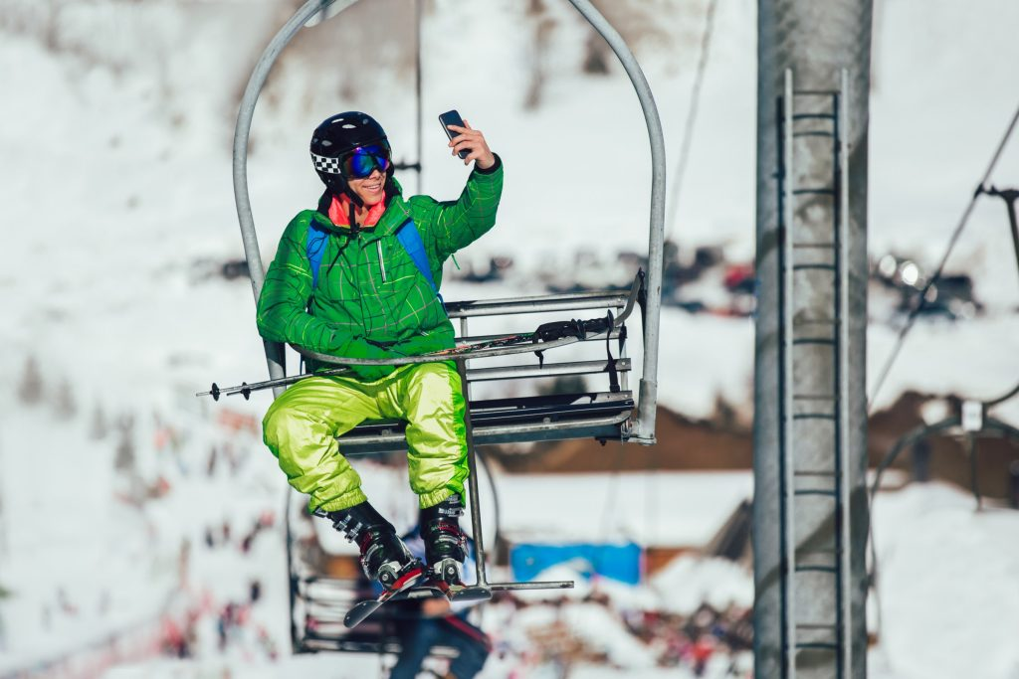 | © Yettel
Eredeti tartalom: Yettel Magyarország Zrt.
Továbbította: Helló Sajtó! Üzleti Sajtószolgálat
Ez a sajtóközlemény a következő linken érhető el:

